Università degli Studi dell’Insubria
Facoltà di Scienza MM.FF.NN
Corso di laurea in Informatica

Realizzazione di uno strument
per la gestione ed organizzazione
dei tempi di esecuzione di JTabwb

Tesi di Laurea di Eleonora Altana
Num. di matricola 609197
Relatore: Mauro Ferrari
Indice
Introduzione 3
Progetto 4
Funzionamento 4
Anagrafica macchine 5
File delle esecuzioni 6
come si puo' vedere il pulsante denominato con “Select...” non e' abilitato e non puo' essere cliccato: questa scelta di visualizzazione impedisce all'utilizzatore di poter caricare uno o piu file senza e quindi salvare nel database teoremi senza l'indicazione della macchina in cui sono stati eseguiti. 7
Selezionando una macchina dall'elenco, il pulsante si abilita e permette la selezione dei files 8
<RIVEDERE LAYOU PAGINA UPLOAD> 8
Una volta selezionati i file, il sistema procede a caricarli uno alla volta nel sistema. 8
Durante questo processo, l'applicazione mostra una progress bar e il nome del file che sta processando, come si vede in figura 8
Tecnologie utilizzate 9
JavaFX 9
Architettura 9
Scene Graph 9
Java public APIs for JavaFX 10
Graphics System 11
Glass Windowing Toolkit 11
Threads 12
Pulse 12
Media and Images 13
Web Component 13
CSS 14
UI Controls 14
Layout 15
Trasformazioni 2-D e 3-D 15
Effetti Visivi 16
Struttura 17
Package Model 17
Package Controller 18

Introduzione

Il progetto di questa tesi ha lo scopo di gestire ed elaborare i tempi di esecuzione del sistema JtabWb.
Si tratta quindi di una fase di caricamento dei tempi di esecuzione e successivamente effettuare interrogazioni per analizzare i dati.
L'applicazione per effettuare queste operazioni èstata realizzata utilizzando JavaFx 8.

Progetto
Il progetto nasce con la necessita' di avere uno strumento che possa fornire un modo semplice di analizzare le informazioni provenienti dal sistema JtabWb.
< descrizione JtabWb>
Le informazioni provenienti dal sistem JTabWb contengono dati riguardanti l'esecuzione di problemi all'interno del sistema, l'indicazione che questi problemi sono risolvibili, il tempo di esecuzione, la famiglia di appartenenza, il tipo di prover di esecuzione.

Funzionamento
All'avvio, l'applicazione presenta direttamente la pagina di confronto dei teoremi, la quale contiene le funzionalita' di principale interesse ai fini del progetto.
Parleremo in dettaglio della pagina di comparazione nei paragrafi seguenti.
Alla prima esecuzione, l'applicazione non contiene alcun tipo di dato, presentando la pagina di comparazione completamente vuota.

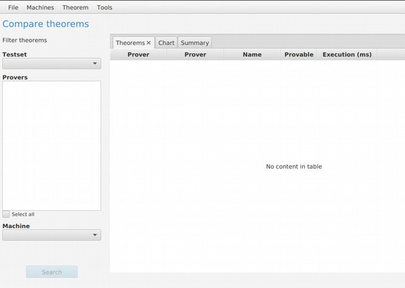Illustrazione 1: Pagina di comparazione vuota
Per avere dei dati da poter comparare, e' necessario censire un'anagrafica delle macchine e caricare almeno uno o piu' file.

Anagrafica macchine
Per gestire l'anagrafica delle macchine, basta selezionare la voce “List” dal menu “Machine”
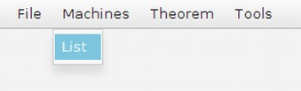Menu elenco macchine

e si accede alla pagina dedicata.
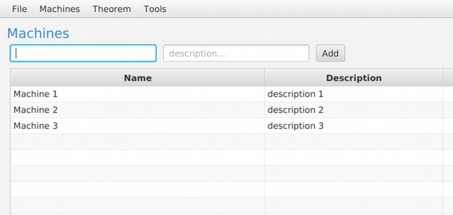Pagina gestione anagrafica macchine

Nuova macchina
Inserendo un nome da assegnare alla macchina (cella selezionata nella figura) ed una descrizione, basta cliccare sul pulsante “Add” ed il sistema inserisce nel database le informazioni.
La tabella delle macchine, presente nel database, e' stata creata con un indice di univocita' della colonna nome, per impedire che venga inserita piu' volte uno stesso nome macchina. L'applicazione sfrutta questa caratteristica del database, gestendo l'eventuale eccezione che la libreria sqlite-jdbc (che si occupa della comunicazione con il database) genera: quando viene intercettata l'eccezione java.sql.SQLException, l'applicazione visualizza all'utente la seguente finestra di dialogo
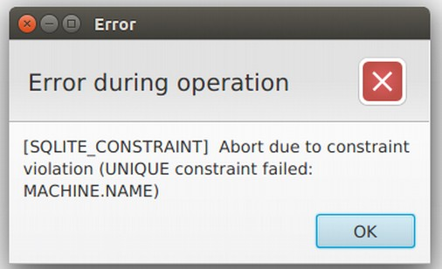

per indicare che l'operazione di salvataggio non e' andata a buon fine.

Modifica macchina
Se si desidera cambiare il nome o la descrizione di una macchina presente nel sistema, basta selezionare la riga dalla tabelle che le elenca ed effettuare doppio click sulla cella che si desidera modificare. In questo modo la cella diventa editabile ed e' possibile modificarne il contenuto, come visibile nella figura qui sotto
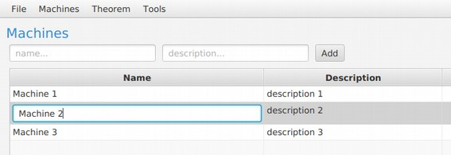Illustrazione 2: Modifica informazioni macchina

File delle esecuzioni
Il sistema JTabWb fornisce una serie di file che rappresentano le esecuzioni dei problemi su diversi prover.
I file sono composti da una sezione di intestazione, che fornisce informazioni di carattere generale sui problemi contenuti in esso, come ad esempio il nome del prover, il testset di appartenenza e informazioni generali sull'esecuzione, come il totale delle istanze eseguite, il timeout massimo, il tempo totale di esecuzione, etc.
Ecco un esempio di intestazione
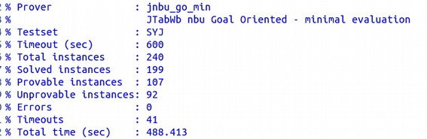
esempio intestazione file
Nelle righe di dettaglio invece, sono contenute le informazioni specifiche del problema eguito, come il nome e i dettagli di esecuzione (eseguibile, tempo di esecuzione, timeout)
Esempi di righe di dettaglio
SYJ202+1.007; provable; 48783 - problema eseguibile
SYJ202+1.008; unknown; timeout (600) – problema in timeout
SYJ209+1.006; unprovable; 60 – problema non eseguibile

Caricamento
Per caricare nel sistema un file delle esecuzioni, e' necessario selezionare prima la macchina a cui si vuole associare tutti i problemi contenuti all'interno del file.
Questo e' possibile farlo attraverso la seguente ComboBox
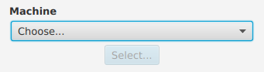Illustrazione 3

come si puo' vedere il pulsante denominato con “Select...” non e' abilitato e non puo' essere cliccato: questa scelta di visualizzazione impedisce all'utilizzatore di poter caricare uno o piu file senza e quindi salvare nel database teoremi senza l'indicazione della macchina in cui sono stati eseguiti.

Selezionando una macchina dall'elenco, il pulsante si abilita e permette la selezione dei files

Una volta selezionati i file, il sistema procede a caricarli uno alla volta nel sistema.

Durante questo processo, l'applicazione mostra una progress bar e il nome del file che sta processando, come si vede in figura

4: Feedback dell'applicazione durante il caricamento file
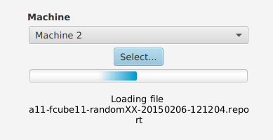Illustrazione 5

Tecnologie utilizzate

JavaFX
JavaFX è un insieme di pacchetti graficia e multimediali che consente agli sviluppatori di progettare,
creare, testare, eseguire il debug e distribuire applicazioni rich client che operano in modo coerente nelle diverse piattaforme.
Dal momento che la libreria JavaFX è scritto come un API Java, il codice dell'applicazione JavaFX può fare riferimento ad API di qualsiasi libreria Java.
Ad esempio, le applicazioni JavaFX possono utilizzare librerie Java API per accedere a funzionalità native del sistema.
L'aspetto grafico delle applicazioni JavaFx èpersonalizzabile: si possono ad esempio usare fogli di stile (css) oppure utilizzare il linguaggio di scription fxml per separare la parte di layout grafico da quella di sviluppo delle funzionalita'.
Le Api JavaFx sono integrate nel Java SE Runtime Environment (JRE) e nel Java Development Kit (JDK).
Dato che JDK èdisponibile per la maggior parte delle piattaforme desktop (Windows, Mac OS e Linux), le applicazioni JavaFx compilate con JDK 8 possono essere eseguite sulla maggior parte delle piattaforme.

Architettura
Questo paragrafo fornisce una descrizione ad alto livello dell'architettura di JavaFx.
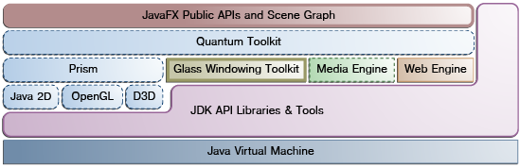Figura 1.1 - Diagramma architettura JavaFX

Scene Graph
Scene graph, nella parte alta dell'architettura, è il punto dipartenza per costruire applicazioni JavaFx. È una gerarchia ad albero di nodi che rappresentano tutti gli elementi visivi dell'interfaccia utente.
Un singolo elemento nel scene graph è chiamato nodo.
Ogni nodo possiede un ID, una classe per lo stile e dimensioni limitate.
Fatta eccezione per il nodo principale dello scene graph (root node), ogni nodo ha un unico genitore e zero o piu' figli.
Ogni nodo possiede inoltre le seguenti caratteristiche:
- Effetti (blur, shadows)
- Opacita'
- Trasformazioni
- Gestori di eventi
Il JavaFx scene graph include inoltre primitive grafiche, come rettangoli e testo, in modo da avere container di layout, immagini e media
Le API javafx.scene permettono di creare e specificare diversi tipi di contenuti, come:
- Nodi : forme (2-D e 3-D), immagini, testi, browser web, grafici, gruppi, contenitori
- Stati: trasformazioni (posizionamento e orientamento dei nodi), effetti visivi ed altri stati visivi dei contenuti
- Effetti: semplici oggetti che cambiano l'aspetto del nodo, come l'effetto sfocato (blur), l'ombreggiatura (shadow) o le modifiche di colore

Java public APIs for JavaFX
Il livello piu' alto dell'architettura JavaFX contiene una set completo di api Java che supportano lo sviluppo di applicazioni rich client.
Queste APIs forniscono liberta' e flessibilita' nel costruire applicazioni rich client, dando a JavaFX le seguenti caratteristiche:
- permettono di poter utilizzare le piu' potenti caratteristiche Java, come i tipi generici, annotazioni, multithreading ed espressioni Lamda
- rendono semplice per uno sviluppatore web che utilizzano altri linguaggi basati su JVM come Groovy o Javascript usare JavaFX
- permettono ad uno sviluppatore Java di usare altri linguaggi di sistema, come Groovy, per scrivere ampie e complesse applicazioni JavaFX
- estende la libreria Java includendo le observable list e maps, che permettono alle applicazioni di collegare interfaccia utente a modelli dati, osservarne i cambiamenti e aggiornare l'interfaccia
Molte delle APIs JavaFX sono state incluse direttamente in Java. Alcumen APIs, come Layout e Media, sono state migliorate e semplificate basandosi sul feedback ricevuto dagli utenti della release di JavaFx 1.x.

Graphics System
La JavaFX Graphics System, si trova sotto il livello scene graph.
Supporta sia 2-D che 3-D ed èprovvisto di software per il rendering che iterviene quando l'hardware grafico del sistema èinsufficiente.
Ci sono due pipeline grafiche implementate nella piattaforma JavaFX:
- Prism, che puo' essere eseguito sia su software che hardware per il rendering, incluso il 3-D. Si occupa di effettuare il rendering delle JavaFx scenes.
I render sono possibili in base al dispositivo in uso:
  - DirectX 9 su Windows XP e Windows Vista
  - DirextX 11 su Windows 7
  - OpenGL su Mac, Linux, Embedded
  - rendering software quando l'accelerazione hardware non èpossibile
l'accelerazione hardware è usata quando è possibile, ma quando non è disponibile,è usato il render software perché distribuito in tutte le Java Runtime Environments (JRE).

Glass Windowing Toolkit
Il glass windonwing toolkit, visualizzato in grigio al centro della figura 1.1, èil livello piu' basso nello stack grafico di JavaFx. La sua principale funzionalita' èquella di fornire un servizio operativo nativo, come gestire le finestre, i timer, etc.
Serve per connettere la piattaforma JavaFx al sistema operativo nativo.
Il glass windowing tollkit èanche responsabile della gestione della coda di eventi: utilizza la coda di eventi nativa del sistema operativo per definire l'uso dei thread.
Il glass toolkit èeseguito sullo stesso thread dell'applicazione JavaFx

Threads
Il sistema esegue uno o piu' dei seguenti thread in un dato momento
- applicazione JavaFx : èil thread primario utilizzato dagli sviluppatori di applicazioni JavaFx. Ogni scena “live”, che rappresenta una parte di una finestra, deve essere raggiungibile da questo thread. La scena grafica puo' essere creata e manipolata in un thread eseguito in background, ma quando il suo nodo root ècollegato ad un qualunque oggetto oggetto “attivo” nella scena, questa scena grafica deve essere raggiungibile dal thread dell'applicazione JavaFX. Questo permette agli sviluppatori di realizzare scene grafiche complesse in un thread in background, mantenendo le animazioni della scena “live” fluide.
- Render Prism: questo thread gestisce il rendering in modo indipendente dall gestore degli eventi. Permette di visualizzare ilframe N fino a che il frame N+1 viene processato. Questa abilita' di avere processi concorrenti èun grande vantaggio, specialmente sui moderni sistemi operativi che dispongono di multi-processore.
- Media: questo thread viene eseguito in background e sincronizza l'ultimo frame attraverso la scena grafica usanto il thread dell'applicazione JavaFX

Pulse
Un impulso (pulse) èun evento che indica alla scena grafica di JavaFX che èil momento di sincronizzare lo stato degli elementi sulla scena con Prism. L'impulso è limitato a 60 frames al secondo (fps) e viene emesso ogni volta che sulla scena sono in esecuzione animazioni. Anche se non ci sono animazioni, è schedulato un impulso quando qualcosa nella scena è cambiato, come ad esempio la posizione di un bottone.
Quando viene emesso l'impulso, lo stato degli elementi della scena grafica èsincronizzato fino al livello di render. Un impulso mette a disposizione degli sviluppatori un modo per gestire eventi in modo asincrono, permettendo al sistema di preparare ed eseguire eventi al momento dell'impulso.
Anche il layout e il CSS sono legati all'impulso. Numerosi cambiamenti nella scena grafica possono possono portare ad avere layout multipli o aggiornamenti CSS, con la possibilita' di degradare le performance.
Per mantenere le prestazioni, il sistema permette di lasciare passare la sincronizzazione di una sola modifica ad impulso.

Media and Images
Questa funzionalita' e' disponibile attraverso l'API javafx.scene.media. Supporta sia la parte visuale che la parte multimediale, fornendo il supporto per MP3, AIFF, file audio WAV e file video FLV.
JavaFX Media e' composta da tre componenti separate: Media gestisce i file multimediali, MediaPlayer che gestisce l'esecuzione del file e MediaView e' il nodo si occupa di visualizzare il contenuto multimediale.
Il Media Engine, visualizzato nella figura 1.1, e' stato progettato pensando a performance e stabilita' e fornisce un comportamento coerente fra le varie piattaforme.

Web Component
La componente Web e' una UI JavaFX che fornisce un visualizzatore web e la piena funzionalità di navigazione attraverso la sua API.
Web Engine, visualizzato in arancio nella figura 1.1, e' basato su Webkit, un motore browser web open source che supporta HTML5, CSS, JavaScript, DOM e SVG.
Questo permette agli sviluppatori di implementare le seguenti caratteristiche nelle loro applicazioni Java:
- Visualizzare HTML da contenuti locali o URL remoti
- Avere il supporto history che fornisce la navigazione Back / Forward
- Ricaricare i contenuti
- Applicare effetti alle componenti web
- Modificare il contenuto HTML
- Eseguire comandi JavaScript
- Gestire eventi
Questa componente browser integrata, e' composta da due classi:
- WebEngine fornisce la capacità di navigazione web di base
- WebView incapsula un oggetto WebEngine, incorpora contenuti HTML in una scena dell' applicazione, e offre campi e metodi per applicare effetti e trasformazioni. Si tratta di un'estensione di una classe Node.

CSS
JavaFX Cascading Style Sheets (CSS) offre la possibilità di applicare uno stile personalizzato all'interfaccia utente di un'applicazione JavaFX senza modificare il codice sorgente.
Il CSS può essere applicato a qualsiasi nodo della scena grafica JavaFX e viene applicato ai nodi in modo asincrono. Stili JavaFX CSS possono anche essere facilmente assegnati alla scena in fase di runtime, consentendo di modificare dinamicamente l'aspetto di un'applicazione .
La figura 1.1 mostra la stessa applicazione con due stili CSS differenti sullo stesso set di controlli UI
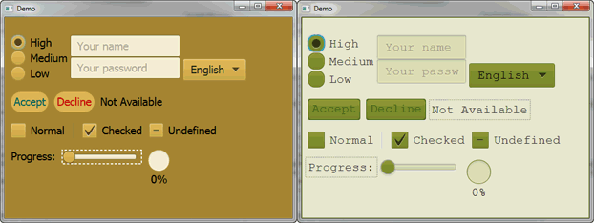Figura 1.2 - esempio di CSS
JavaFX CSS è basato sulle specifiche del CSS W3C versione 2.1, con alcune aggiunte dal lavoro in corso sulla versione 3. Il supporto JavaFX CSS e le estensioni sono state progettate per consentire ai fogli di stile CSS per JavaFX di essere analizzati in modo pulito da qualsiasi parser CSS compliant, anche uno che non supporta le estensioni JavaFX. Ciò consente la miscelazione di stili CSS per JavaFX e per altri scopi (ad esempio per le pagine HTML) in un unico foglio di stile. Tutti i nomi di proprietà JavaFX sono precedute da una estensione "-fx-", comprese quelle che potrebbero sembrare compatibile con CSS HTML standard, perché alcuni valori JavaFX hanno leggermente diversi semantiche.

UI Controls
I controlli JavaFX UI disponibili attraverso l'API JavaFX sono costruiti utilizzando nodi nella scena grafica. Possono sfruttare appieno le caratteristiche visivamente ricche di JavaFX e sono portabili su diverse piattaforme.
Questi controlli risiedono nel package javafx.scene.control.

Layout
I contenitori layout o riquadri possono essere utilizzati per visuallizzare i controlli UI entro una scena grafica di un'applicazione JavaFX. L'API layout JavaFX include le seguenti classi contenitore che automatizzano i modelli di layout comuni:
- BorderPane espone i suoi nodi contenuti in alto, in basso, a destra, a sinistra o al centro
- HBox organizza suoi nodi contenuti orizzontalmente in una singola fila
- VBox organizza suoi nodi contenuti verticalmente in una singola colonna
- StackPane pone suoi nodi di contenuti in un unico stack back-to-front
- GridPane permette allo sviluppatore di creare una griglia flessibile di righe e colonne in cui disporre i nodi
- FlowPane organizza i suoi nodi in un "flusso" orizzontale o verticale , aumentando le dimensioni fino alla larghezza specificata (orizzontale) o altezza (verticale) entro i confini indicati
- TilePane colloca i suoi nodi in layout uniforme
- AnchorPane consente agli sviluppatori di creare nodi di ancoraggio verso l'alto, in basso, lato sinistro o al centro del layout
Per realizzare una struttura di layout desiderata, diversi contenitori possono essere nidificati all'interno di un'applicazione JavaFX.

Trasformazioni 2-D e 3-D
Ogni nodo del grafo della scena JavaFX può essere trasformato in coordinate xy utilizzando le seguenti classi javafx.scene.tranform:
- translate – per spostare un nodo da un luogo all'altro lungo x, y, z piani relativi alla sua posizione iniziale.
- scale – per ridimensionare un nodo per apparire più grande o più piccolo nelle direzioni x, y, z piani, a seconda del fattore di scala.
- shear – per ruotare un asse in modo che l'asse X e l'asse Y sono più perpendicolari. Le coordinate del nodo vengono spostati dai moltiplicatori specificati
- rotate – per ruotare un nodo di un punto di articolazione specificato della scena.
- affine – per eseguire una mappatura lineare da coordinate 2-D / 3-D coordinate di altri 2-D / 3-D mantenendo le proprietà di 'dritte' e «parallelo» delle linee. Questa classe deve essere usato con translate, scale, rotate o shear invece di essere utilizzato direttamente

Effetti Visivi
Lo sviluppo di interfacce rich client JavaFX implica l'uso di effetti visivi o effetti per migliorare l'aspetto delle applicazioni JavaFX in tempo reale. Il JavaFX Effects sono principalmente pixel dell'immagine-based e, di conseguenza, prendono l'insieme di nodi che sono nella scenagrafica, la renderizzano come immagine, ed applicano gli effetti su di essa.
Alcuni degli effetti visivi disponibili in JavaFX includono l'impiego delle seguenti classi:
- Drop Shadow – renderizza l'ombra di un dato contenuto
- Reflection – renderizza un riflesso del contenuto
- Lighing - simula una fonte di luce che brilla su un dato contenuto e può dare ad un oggetto piatto un aspetto tridimensionale più realistico

Struttura
Per la realizzazione di questo progetto, si è cercato di utilizzare il pattern MVC (Model- View-Controller)
Questo pattern è basato sulla separazione dei compiti fra i componenti software che interpretano tre ruoli principali:
- il model fornisce i metodi per accedere ai dati utili all'applicazione;
- il view visualizza i dati contenuti nel model e si occupa dell'interazione con utenti e agenti;
- il controller riceve i comandi dell'utente (attraverso il view) e li attua modificando lo stato degli altri due componenti.
In questo contesto l'mvc definisce anche la struttura dei package Java.

Package Model
In questo package sono racchiuse la classi model che vengono utilizzate dall'applicazione per rappresentare le informazioni contenute nel database.
Queste classi vengono utilizzate per rappresentare i dati contenuti nel database in un formato che i controlli UI possono interpretare per visualizzare le informazioni.
Le classi contenute nel package sono:
- Machine – racchiude le informazioni della macchina dove sono stati eseguiti i problemi
- MachineTable – rappresenta la classe utilizzata per visualizzare le informazioni macchina in una TableView. A differenza della classe Machine, contiene i metodi getter e setter che servono all'oggetto TableView per funzionare
- Prover – rappresenta le informazioni dell'oggetto prover (nome)
- Testset – rappresenta le informazioni del testste (nome)
- Theorem – rappresenta tutte le informazioni del problema (teorema eseguito) come tempo di esecuzione, nome, famiglia, testset, timeout
- SummaryTable – viene utilizzata per la rappresentazione delle informazioni della sezione di confronto dell'applicazione e contiene informazioni riassuntive sulle esecuzioni dei problemi (numero di teoremi totali, teoremi eseguiti, tempi totali di esecuzione)

Package Controller
Questo package contiene tutti i controller utilizzati per gestire le varie pagine dell'applicazione.
Le classi controller si occupano di gestire le interazioni dell'utente con l'applicazione e di gestire le interazione fra tutte le entita' necessarie per leggere o scrivere informazioni sul database
La classe principale e' BaseController, che definisce i metodi comuni a tutti i controller, come la visualizzazione di messaggi di feedback verso l'utente a seguito di un'azione, come la pressione di un pulsante.
Tutte le altre classi controller ereditano da BaseController, gestendo in maniera specifica una certa pagina dell'applicazione.
Le classi controller presenti sono:
- AllTheoremController si occupa di gestire l'interazione con la pagina di elenco di tutti i teoremi presenti. Gestisce l'evento ricerca e la visualizzazione dell'elenco teoremi attraverso l'oggetto TableView
- CompareController e' il controller piu' importante dell'intera applicazione, in quando gestisce la pagina di comparazione dei teoremi. Questo controller si occupa di visualizzare i testset presenti nel database,i prover e l'elenco delle macchine di esecuzione, punto di partenza per effettuare la ricerca dei teoremi nel database per poi visualizzarli in elenco. Questo controller gestise inoltre la creazione e visualizzazione dei grafici di comparazione fra i prover, in modo da permettere un immediato confronto fra le parti.
- MachineController gestisce tutte le interazioni con la tabella delle macchine di esecuzione. Legge l'elenco delle macchine e permette di inserire e modificare le informazioni
- MainController si occupa di gestire la navigazione all'interno dell'applicazione attraverso le azioni sul menu. Il suo compito e' quello di visualizzare la pagina a seconda della richiesta dell'utente, per poi delegarne il controllo al controller assegnato a tale pagina
- TheoremController gestisce il caricamento dei file dei teoremi all'interno del sistema. E' possibile caricare anche piu' file alla volta: il caricamento viene effettuato atraverso l'esecuzione di un thread parallelo a quello dell'applicazione in modo da impedire che l'applicazione possa bloccarsi in attesa che il compito venga svolto, soprattutto nel caso di caricamento di file che contengono molte righe di dettaglio teoremi.

